

C++程序设计课程设计
2018/2019(2)



实验题目 27影碟出租管理系统

学生姓名
学生学号
学生班级
任课教师
提交日期 2019.6.18

计算机科学与技术学院

影碟出租管理系统 实验报告

- 大型实验的内容
影碟出租管理系统用于影碟进行出租的管理。
基本要求：
影碟信息包括：影碟名称、国家、类型、借阅标记等。
出租信息包括：会员名、碟片名称、借阅日期、归还日期、租金等。
功能要求：
1、系统以菜单方式工作；
2、添加、修改、删除碟片信息；
3、碟片查询：按片名查询是否可借阅，结果有三种（可借阅、已借出、无此片）
- 碟片借阅：输入会员名、碟片名称、借阅日期、修改碟片租借标记
5、碟片归还：输入会员名、碟片名称、归还日期，修改碟片的租借标记，计算租金（每三天的租借为1元，不满三天按三天计算）；
6、对所有碟片的信息进行文件读写。
要求使用学习过的C/C++程序设计的知识完成图书管理系统的设计与实现。

- 运行环境
软件环境：在Visual Studio 6.0平台下开发，操作系统：Windows 10
硬件环境：
处理器：Intel(R) Core(TM) i7-7500U CPU @ 2.70GHz 2.90GHz
内存：8.00GB
系统类型：64位操作系统

- 实验课题分析
3.1 影碟出租管理系统的主要功能
影碟出租管理系统主要功能为：
1、系统以菜单方式工作；
2、添加、修改、删除碟片信息；
3、碟片查询；
- 碟片借阅；
5、碟片归还。
详细的系统功能结构为图1所示。
菜单

影碟出租管理系统

碟片信息模块

查询模块

借阅模块

归还模块

图1 系统结构图
系统各模块的功能具体描述为：
1、系统以菜单方式工作；
2、碟片信息模块：添加、修改、删除碟片信息；
3、查询模块：按片名查询是否可借阅，结果有三种（可借阅、已借出、无此片）；可以将碟片信息按各种信息项排序整理；
4、借阅模块：输入会员名、碟片名称、借阅日期、修改碟片租借标记
5、归还模块：输入会员名、碟片名称、归还日期，修改碟片的租借标记，计算租金（每三天的租借为1元，不满三天按三天计算）。

3.2 系统分析及设计
系统涉及对象有2个基本类：影碟信息类和出租信息类，类涉及的功能操作归纳为如下表1所示：
表1 2个类涉及的操作
对象 | 涉及的对象操作
影碟信息 | 录入信息：添加/修改/删除  查询
出租信息 | 借阅  归还

可以采用面向对象的方式实现影碟出租管理系统。系统的主要的类结构如图2所示。

影碟出租管理系统

影碟信息类

出租信息类

图2 系统主要类结构图
分别设计影碟信息类、出租信息类。
用文本文件进行数据的保存，需要保存的数据主要包括所有影碟信息。在影碟信息中设置数据操作函数，实现所有的文本操作相关的功能。
3.3系统的实现
（1）类的编写
具体类结构声明如下：
- CD类：
class CD//影碟信息类
{private:
string name;//碟片名称
string country;//国家
string type;//类型
int mark;//借阅标记:1-可借阅 0-已借出
public:
CD(string nam="null",string countr="null",string typ="null",int mar=0)://初始化碟片信息
name(nam),country(countr),type(typ),mark(mar){}
void show()//显示碟片信息
{ cout<<"碟片名称："<<name<<endl;
cout<<"国家："<<country<<endl;
cout<<"类型："<<type<<endl;
cout<<"借阅标记："<<mark<<endl<<endl;
}
string gname(){return name;}//获取碟片名称
int gmark(){return mark;}// 获取碟片借阅标记
void smark(int a){mark=a;}//设置/修改碟片借阅标记
void write(ofstream &);//写入文件
void read(ifstream &);//读取信息
int find_name(string);//查找碟片名称
int find(string);//查询碟片信息
int modify(string);//修改碟片信息
int delet(string);//删除碟片信息
};
- Rent类
class Rent//出租信息类
{private:
string memberName;//会员名
string CDname;
Date borrowDate;//借阅日期(格式:2000年1月1日写为20000101)
Date returnDate;//归还日期
int rental;//租金
public:
Rent(){memberName="";CDname="";borrowDate;returnDate;rental=0；}
Rent(Date bo,Date re,string a,string b,int r):
memberName(a),CDname(b),borrowDate(bo),returnDate(re),rental(r){}
string gmemName(){return memberName;}
void smemName(string a){memberName=a;}
void sCDname(string a){CDname=a;}
string gCDname(){return CDname;}
int find_name(string a)
{ int b=0;
if(memberName==a) b++;
return b;
}
void cinboDate(){cin>>borrowDate;}
void cinreDate(){cin>>returnDate;}
int grental()
{ int a=(returnDate.subDate()-borrowDate.subDate())/3;
if((returnDate.subDate()-borrowDate.subDate())%3==0)
return a;
else return a+1;
}
};

（2）交互界面以及菜单的实现
系统运行开始的界面如图5所示：

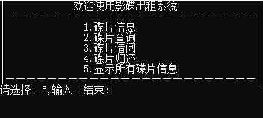
图5 菜单界面
主要通过选择结构和循环结构实现界面的前进和后退。例如，第一个登录界面出现6个选择:1-5,-1(结束),用switch case分别实现，选择之后转到下一个界面。
- 系统的运行
用户需要先选择1中的1.添加碟片信息对碟片信息进行录入，之后才有其他功能的使用

总体结构流程图

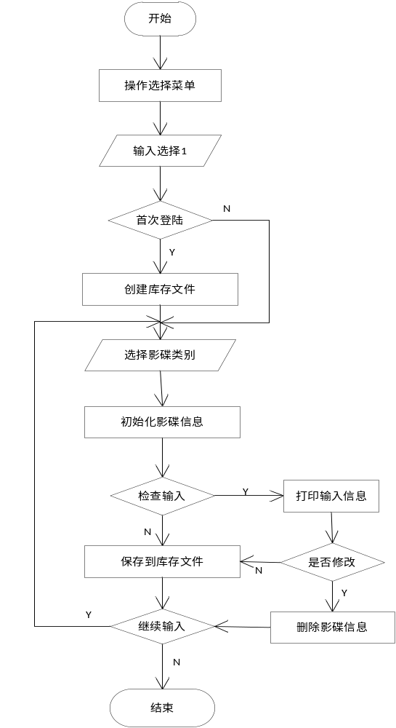

录入碟片信息的流程图

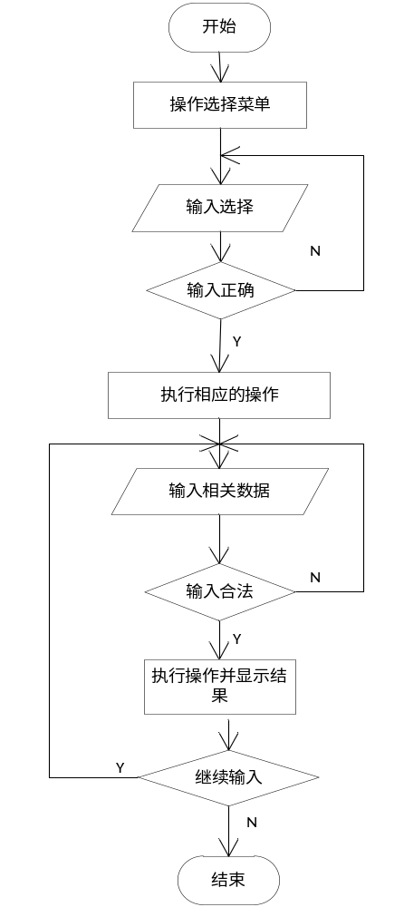

借阅碟片的流程图
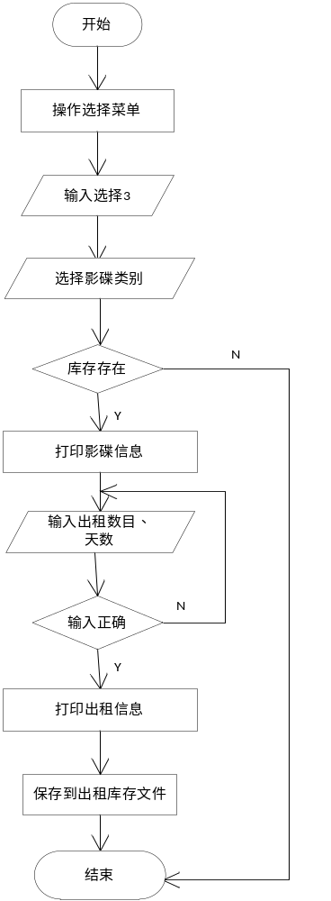

查询碟片的流程图
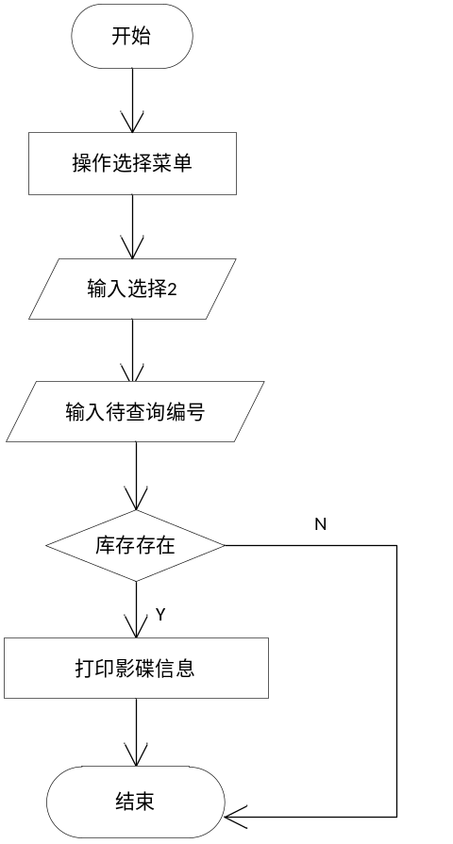
- 实验调试、测试、运行记录
系统在调试测试过程中遇到若干问题，不过经过仔细反复的检查已经消除各种bug。
主要的测试经过如下：

在开始界面输入“1”即可跳转到碟片信息界面。
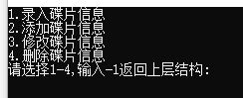
然后输入“1”，一个个地录入碟片信息，如：
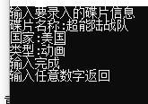
输入任意数字返回到碟片信息界面，若要继续录入就再输入“1”，重复以上操作
或执行其他功能:
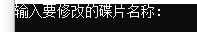
执行“2”，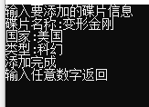可添加影碟信息
执行“3”， 找到碟片后可修改碟片信息，若确认修改则输入y，选择要修改的信息选项后输入新信息即可
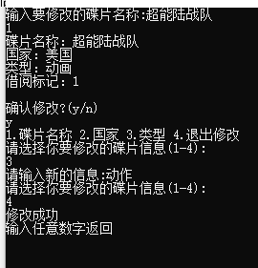
执行“4”，找到碟片后可删除碟片
返回菜单，执行“2”，可按名称查询碟片是否可借阅
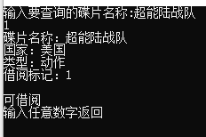
返回菜单，执行“3”，可借阅碟片
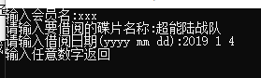
返回菜单，执行“4”，可归还碟片
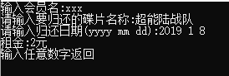
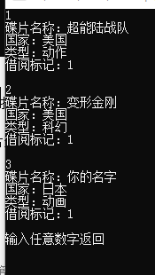
返回菜单，执行“5”，可显示所有碟片的信息
- 实验总结
我设计的影碟出租管理系统基本满足任务书的功能要求，类的结构和关系清晰，功能基本符合要求。
存在的问题主要是文件中的动态更改。
本次课程设计要求使用C++语言独自完成，因为才学完C++，还没有像这样运用过编程知识比较生疏，所以开始的时候就到网上找了关于本系统的资料，所查找到的资料都不能对文件进行操作，但是提供的思想很好。编写过程中在文件部分遇到很多困难，比如库存的动态更改问题等。本次课设收获很大，不仅让我了解了面向对象的程序设计的步骤和思想，还让我学会了对文件进行一些简单的操作。通过本次试验，我加深了对封装，多态等面向对象的思想的认识，对C++语言也有了深一步的应用基础。虽然本次实验基本实现了题目要求，但仍然存在不完善之处，例如可以将系统做的更人性化，不仅可以据名称进行查找，还可以就编号进行查找，这个功能很容易实现，只要在名称查找后面加个条件即可。还可以扩展将文件中的内容不仅读到缓存，还要读到内存，用不同的身份登录，系统管理员可以将文件内容读到内存通过指针进行删除修改操作，而普通用户可以读到缓存，进行查询和出租操作。这些功能可能在以后的学习过程中进一步完善。

- 附录：源代码

